**基于Flask框架的艺术创作平台**

**——测试报告**

**版本号 V1.0.1.200518**

**2020年05月18日**

**版本记录**

|  |  |  |  |
| --- | --- | --- | --- |
| 版本 | 日期 | 修改说明 | 参与者 |
| V1.0.0.200518 | 2020.5.18 | 完成第一版 | 常佳辉，张祥国 |
| V1.0.0.200519 | 2020.5.19 | 增添单元测试 | 潘安佶、刘佳恒 |

目录

一．编写目的 2

二．测试计划 3

三． 单元测试报告 4

3.1． 注册页面 4

3.2. 登录页面 8

3.3. 创建作品页面 10

3.4. 浏览所有作品页面 11

3.5. 评论页面 12

3.6. 管理员登录 14

3.7. 用户查看作品 16

四． 系统测试报告 16

4.1. 用户注册功能测试 16

4.2. 用户登录功能测试 17

4.3. 用户创建作品功能测试 18

4.4. 用户查看个人作品 19

4.5. 用户查看全部作品 20

4.6. 用户评论作品 20

4.7. 管理员登录 21

4.8. 风格转换 22

4.9. 不间断运行测试报告 23

4.10．易用性测试报告 23

五．测试结论与建议 24

4.1. 单元测试结果 24

4.2. 系统测试结果 25

## 一．编写目的

本测试报告为基于Flask框架的艺术创作平台项目的测试报告。本测试分为两个部分，分别为单元测试与系统测试。单元测试是代码正确性验证的最重要的工具，也是系统测试当中最重要的环节。也是唯一需要编写代码才能进行测试的一种测试方法。在标准的开发过程中，单元测试的代码与实际程序的代码具有同等的重要性。每一个单元测试，都是用来定向测试其所对应的一个单元的数据是否正确。

而系统测试的目的在于对系统开发和实施后的的结果进行测试以及测试结果分析，发现系统中存在的问题，描述系统是否符合项目需求说明书中规定的功能和性能要求。

## 二．测试计划

本测试报告测试系统的能力是否满足需求规格说明书的功能和性能需求。测试分为功能测试和系统性能测试两部分。

功能测试覆盖各子系统中的功能模块，本测试针对在现有产品功能模块以及实施结果分别进行测试，测试整个系统是否达到需求规格说明书中要求实现的功能，以及测试系统的易用性、用户界面的友好性。

系统性能测试包括系统的易用性，整个系统集成后提供服务的能力，还包括系统服务性能测试、疲劳测试（不间断运行）。

本测试内容主要包括系统功能的正确性保证系统可正常运行。我们将设计几个用例对这几个功能进行测试。

单元测试用例模板如下：

|  |  |  |  |  |  |
| --- | --- | --- | --- | --- | --- |
| 名称 |  | 编号 |  | | |
| 输入信息 |  | | | | |
| 用例编号 | 说明 | 输入 | | 预期输出 | 是否通过 |
|  |  |  | |  |  |

系统测试的测试用例模板如下：

|  |  |  |  |  |  |  |  |
| --- | --- | --- | --- | --- | --- | --- | --- |
| **测试用例名称** |  | **测试用例标识** | | TC0* | **测试需求** | |  |
| **简要描述** |  | | | | | | |
| **前提和约束条件** |  | | | | | | |
| **测试方法** | 黑盒测试 | | | | | | |
| **测试过程描述** | | | | | | | |
| **序号** | **测试步骤** | | | **预期结果** | | **测试结果** | |
| 1 |  | | |  | |  | |
| 2 |  | | |  | |  | |
| 3 |  | | |  | |  | |
|  |  | | |  | |  | |
| **备注** |  | | | | | | |
| **测试结论** | 通过/不通过 | | | | | | |
| **测试人员：** | | | **测试时间：** | | | | |

## 三． 单元测试报告

### 3.1． 注册页面

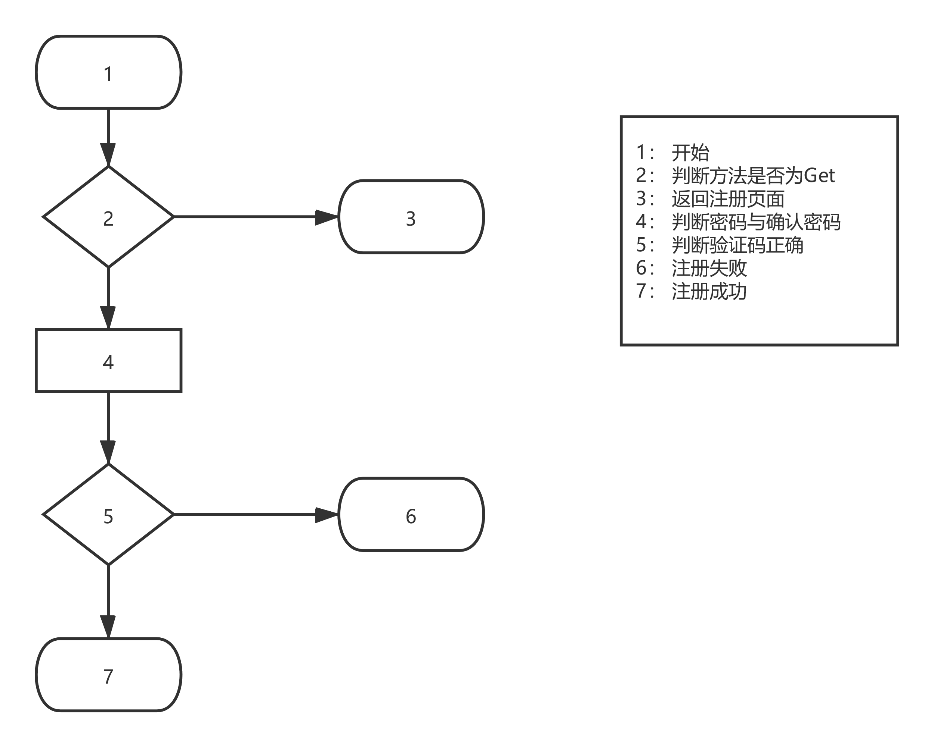

图3.1 注册页面流程图

|  |  |  |  |  |
| --- | --- | --- | --- | --- |
| 名称 | memberRegister | 编号 | 01 | |
| 输入信息 | 邮箱：email；注册密码：login_pwd1；验证密码：login_pwd2；验证码：code | | | |
| 用例编号 | 说明 | 输入 | 预期输出 | 是否通过 |
| UT0101 | 覆盖流程1-2-3 | 状态：未登录  方法：Get | 返回注册页面 | 是 |
| UT0102 | 覆盖流程1-2-4-5-6 | 状态：未登录  方法：Post  邮箱：785388744@qq.com  注册密码：abc12345  确认密码：abc12345  验证码： | 注册不成功，返回code = -1 | 否 |
| UT0103 | 覆盖流程1-2-4-5-7 | 状态：未登录  方法：Post  邮箱：785388744@qq.com  注册密码：abc12345  确认密码：abc12345  验证码：123 | 注册成功，返回code = 200 | 是 |
| UT0104 | 登录状态，请求Get页面 | 状态：登录  方法：Get | 跳转至主页面 | 否 |
| UT0105 | 登录状态，请求Post进行注册 | 状态：登录  方法：Post  邮箱：785388744@qq.com  注册密码：abc12345  确认密码：abc12345  验证码：123 | 跳转至主页面 | 否 |
| UT0106 | 未登录状态，请求Post注册已存在用户 | 状态：未登录  方法：Post  邮箱：51196270@qq.com  注册密码：abc12345  确认密码：abc12345  验证码：123 | 注册失败，返回code = -1 | 否 |
| UT0107 | 登录状态，请求Post注册已存在用户 | 状态：登录  方法：Post  邮箱：51196270@qq.com  注册密码：abc12345  确认密码：abc12345  验证码：123 | 跳转至主页面 | 否 |
| UT0108 | 未登录状态，注册密码与确认密码不相同 | 状态：未登录  方法：Post  邮箱：785388744@qq.com  注册密码：abc12345  确认密码：abc1234  验证码：123 | 注册失败，返回code = -1 | 是 |
| UT0109 | 未登录状态，注册密码过短 | 状态：未登录  方法：Post  邮箱：785388744@qq.com  注册密码：abc1234  确认密码：abc1234  验证码：123 | 注册失败，返回code = -1 | 否 |
| UT0110 | 未登录状态，注册密码过长 | 状态：未登录  方法：Post  邮箱：785388744@qq.com  注册密码：（100长度字符串）  确认密码：（100长度字符串）  验证码：123 | 注册失败，返回code = -1 | 否 |
| UT0111 | 未登录状态，邮箱不符合规范 | 状态：未登录  方法：Post  邮箱：123abc  注册密码：abc12345  确认密码：abc12345  验证码：123 | 注册失败，返回code = -1 | 否 |
| UT0112 | 未登录状态，邮箱为空 | 状态：未登录  方法：Post  邮箱：  注册密码：abc12345  确认密码：abc12345  验证码：123 | 注册失败，返回code = -1 | 是 |
| UT0113 | 未登录状态，邮箱长度过长 | 状态：未登录  方法：Post  邮箱：（100长度字符串）  注册密码：abc12345  确认密码：abc12345  验证码：123 | 注册失败，返回code = -1 | 否 |
| UT0114 | 未登录状态，验证码为空 | 状态：未登录  方法：Post  邮箱：785388744@qq.com  注册密码：abc12345  确认密码：abc12345  验证码： | 注册失败，返回code = -1 | 是 |
| UT0115 | 未登录状态，验证码过长 | 状态：未登录  方法：Post  邮箱：785388744@qq.com  注册密码：abc12345  确认密码：abc12345  验证码：（100长度字符串） | 注册失败，返回code = -1 | 是 |
| UT0116 | 未登录状态，验证码不正确 | 状态：未登录  方法：Post  邮箱：785388744@qq.com  注册密码：abc12345  确认密码：abc12345  验证码：12 | 注册失败，返回code = -1 | 是 |

### 3.2. 登录页面

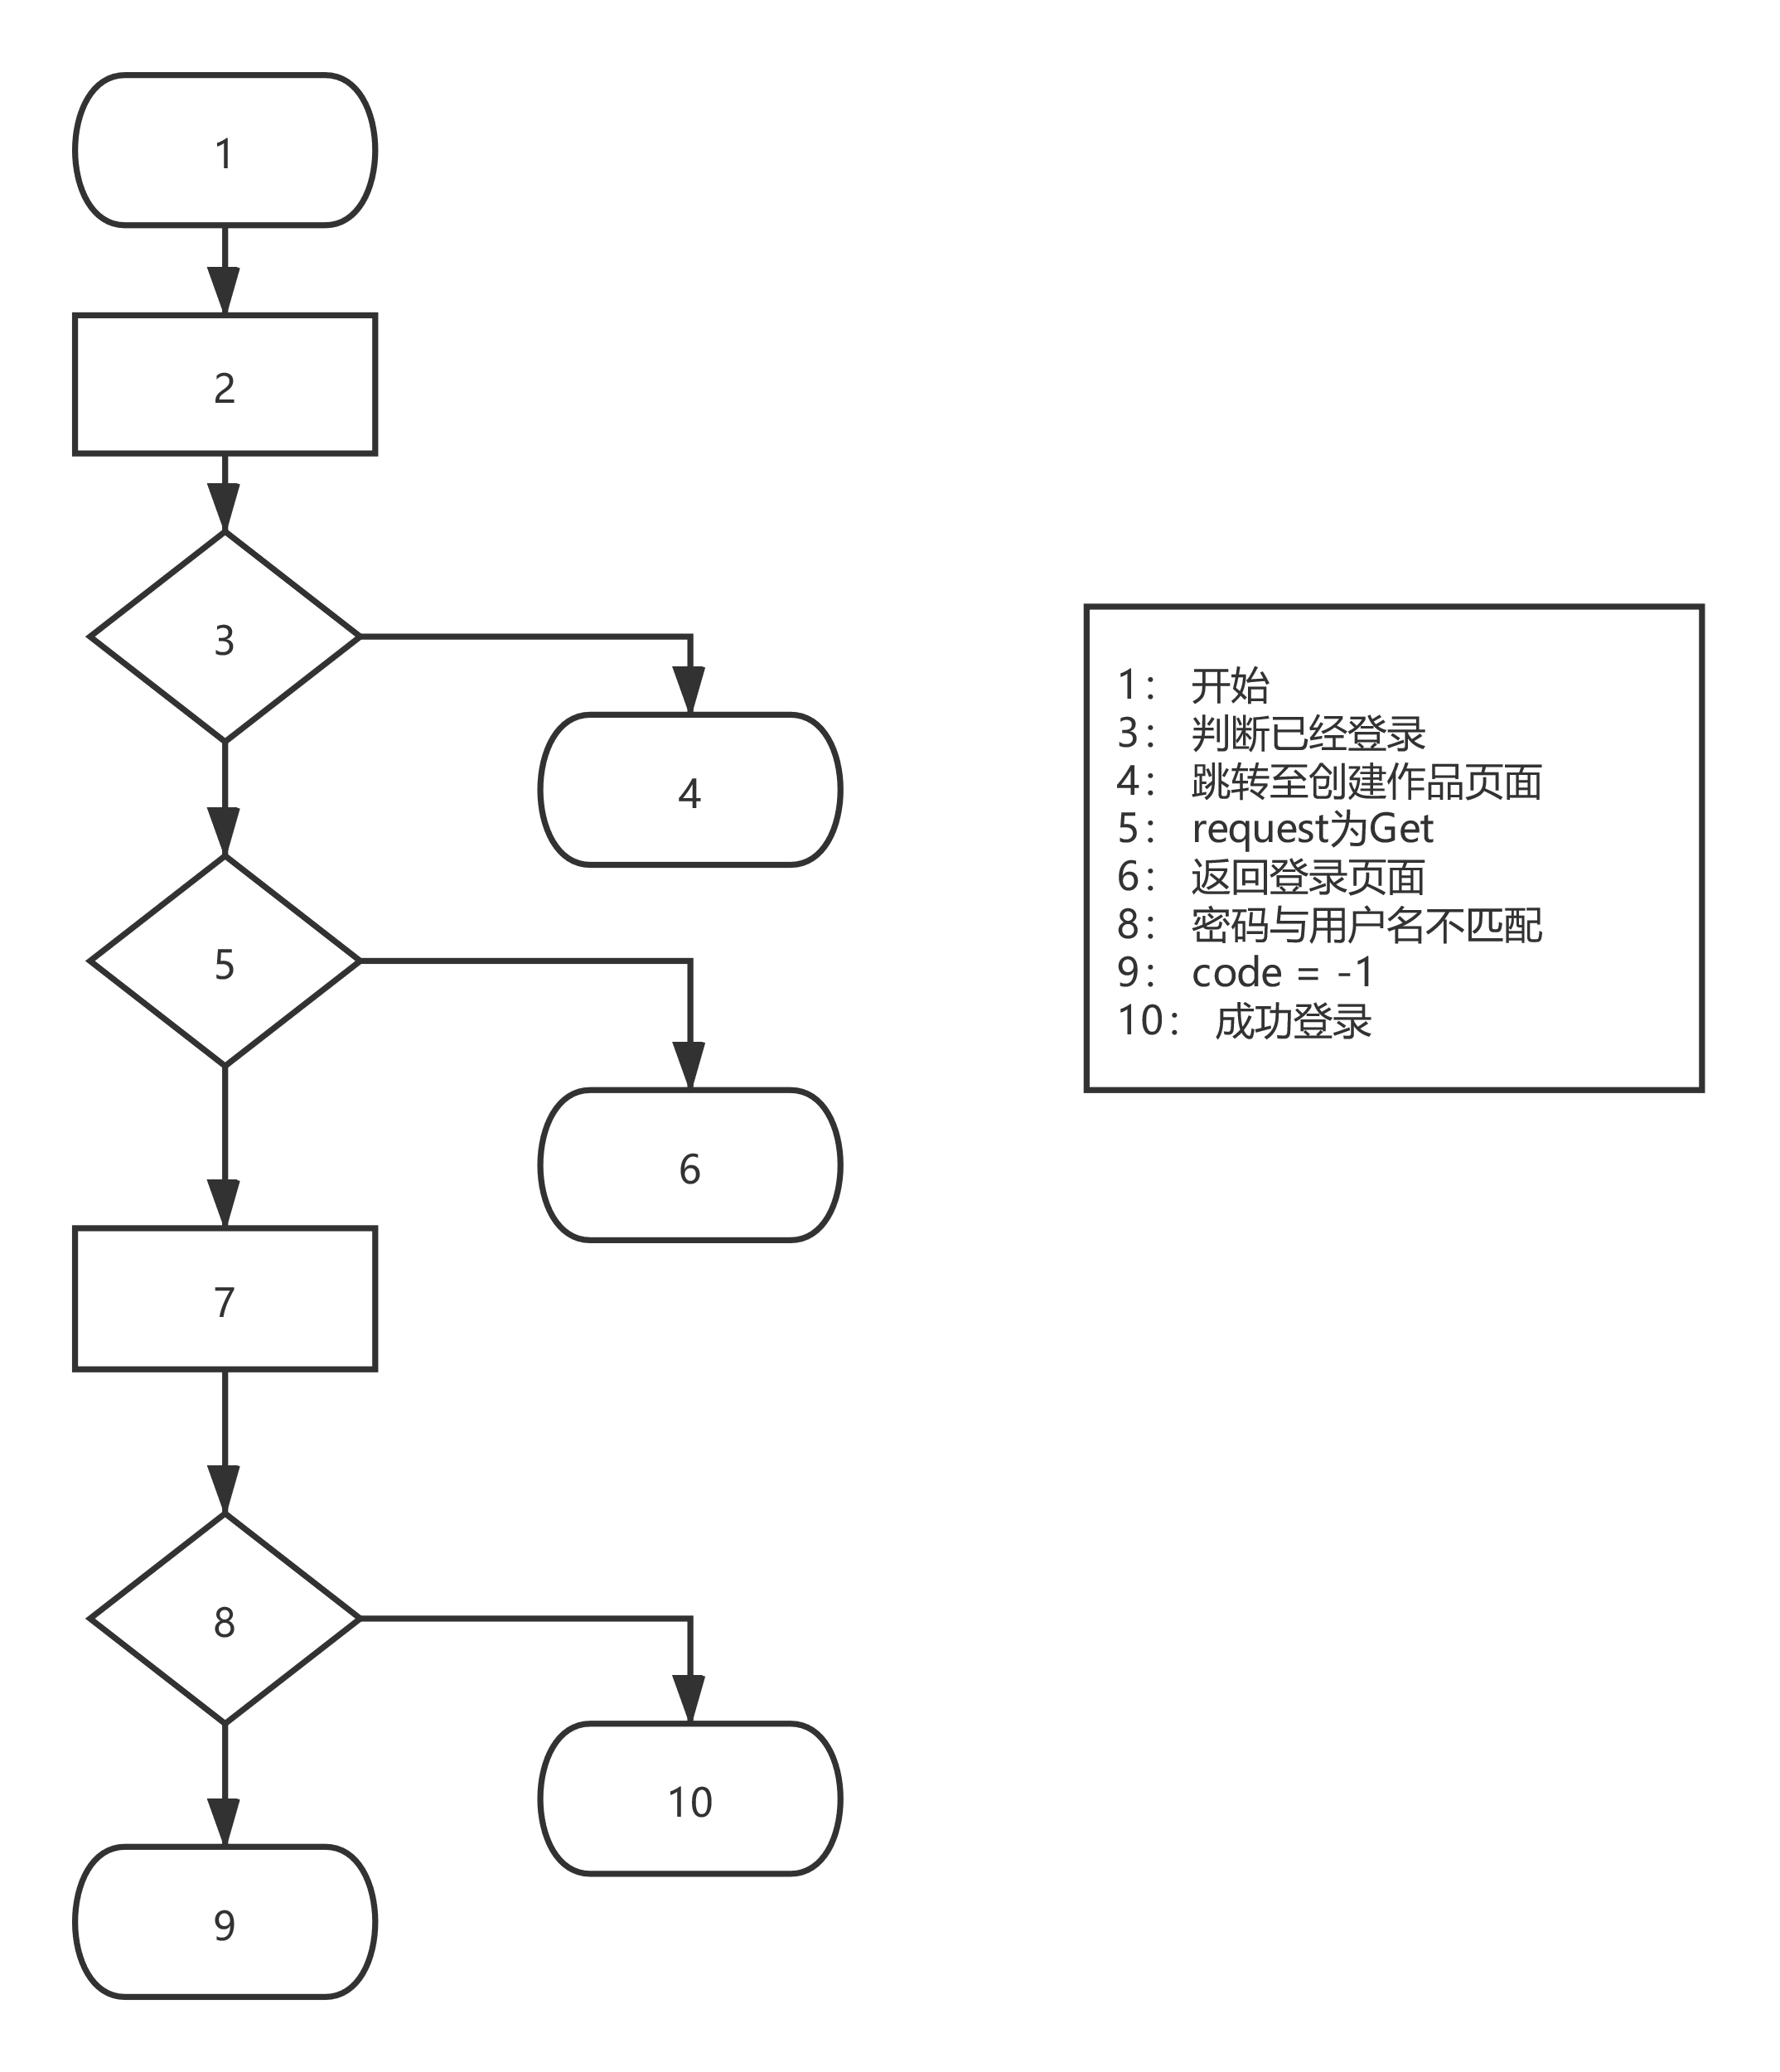

图3.2 登录页面流程图

|  |  |  |  |  |
| --- | --- | --- | --- | --- |
| 名称 | memberlogin | 编号 | 02 | |
| 输入信息 | 邮箱：email；注册密码：login_pwd1 | | | |
| 用例编号 | 说明 | 输入 | 预期输出 | 是否通过 |
| UT0201 | 覆盖流程1-2-3-4 | 状态：登录  方法：Get | 返回“创作页面” | 是 |
| UT0202 | 覆盖流程1-2-3-5-6 | 状态：未登录  方法：Get | 返回“登录页面” | 是 |
| UT0203 | 覆盖流程1-2-3-5-7-8-10 | 状态：未登录  请求：Post  邮箱：785388744@qq.com  密码：abc1234 | 登陆失败，返回code = -1 | 是 |
| UT0204 | 覆盖流程1-2-3-5-7-8-9 | 状态：未登录  请求：Post  邮箱：785388744@qq.com  密码：abc12345 | 登陆成功，返回code = 200 | 是 |
| UT0205 | 输入邮箱为空 | 状态：未登录  请求：Post  邮箱：  密码：abc12345 | 登录失败，返回code = -1 | 是 |
| UT0206 | 输入密码为空 | 状态：未登录  请求：Post  邮箱：785388744@qq.com  密码： | 登录失败，返回code = -1 | 是 |
| UT0207 | 输入邮箱、密码为空 | 状态：未登录  请求：Post  邮箱：  密码： | 登录失败，返回code = -1 | 是 |
| UT0208 | 输入邮箱不符合规则 | 状态：未登录  请求：Post  邮箱：123abc  密码：abc12345 | 登录失败，返回code = -1 | 是 |
| UT0209 | 输入邮箱过长 | 状态：未登录  请求：Post  邮箱：（100长度字符串）  密码：abc12345 | 登录失败，返回code = -1 | 是 |
| UT0210 | 输入密码过长 | 状态：未登录  请求：Post  账号：785388744@qq.com  密码：（100长度字符串） | 登录失败，返回code = -1 | 是 |
| UT0211 | 在已登录状态，输入错误的邮箱、密码 | 状态：登录  请求：Post  邮箱：785388744@qq.com  密码：abc1234 | 返回“创作页面” | 是 |

### 3.3. 创建作品页面

|  |  |  |  |  |
| --- | --- | --- | --- | --- |
| 名称 | createArtPicture | 编号 | 03 | |
| 输入信息 | 文件：file；风格：style | | | |
| 用例编号 | 说明 | 输入 | 预期输出 | 是否通过 |
| UT0301 | Get获取页面 | 状态：登录  方法：Get | 返回“创作页面” | 是 |
| UT0302 | 正常创建作品 | 状态：登录  方法：Post  文件：图片文件  风格：已存在风格 | 创作成功，跳转至“发布页面” | 是 |
| UT0303 | 未登录状态，获取页面 | 状态：未登录  方法：Get | 返回“登录页面” | 否 |
| UT0304 | 未登录状态，发布作品 | 状态：未登录  方法：Post  文件：图片文件  风格：已存在风格 | 返回“登录页面” | 否 |
| UT0305 | 图片文件为空 | 状态：登录  方法：Post  文件：  风格：已存在风格 | 创建失败，返回code = -1 | 否 |
| UT0306 | 图片文件不是图像 | 状态：登录  方法：Post  文件：非图像文件  风格：已存在风格 | 创建失败，返回code = -1 | 否 |
| UT0307 | 图像文件过大 | 状态：登录  方法：Post  文件：图像文件（>500MB）  风格：已存在风格 | 创作失败，提示文件过大，返回code = -1 | 否 |
| UT0308 | 选择风格为空 | 状态：登录  方法：Post  文件：图像文件  风格： | 创建失败，返回code = -1 | 是 |
| UT0309 | 选择风格不存在 | 状态：登录  方法：Post  文件：图像文件  风格：未存在风格 | 创建失败，返回code = -1 | 是 |

### 3.4. 浏览所有作品页面

|  |  |  |  |  |
| --- | --- | --- | --- | --- |
| 名称 | viewAllWorks | 编号 | 04 | |
| 输入信息 | 偏移值：offset | | | |
| 用例编号 | 说明 | 输入 | 预期输出 | 是否通过 |
| UT0401 | 登录状态，Get获取页面 | 状态：登录  方法：Get | 返回“浏览所有作品页面” | 是 |
| UT0402 | 登录状态，Post获取页面 | 状态：登录  方法：Post  偏移值：1 | 返回“浏览所有作品页面” | 是 |
| UT0403 | 未登录状态，Get获取页面 | 状态：未登录  方法：Get | 返回“浏览所有作品页面” | 是 |
| UT0404 | 未登录状态，Post获取页面 | 状态：未登录  方法：Post  偏移值：1 | 返回“浏览所有作品页面” | 是 |
| UT0405 | 偏移值为空 | 状态：登录  方法：Post  偏移值： | 返回“浏览所有作品页面” | 是 |
| UT0406 | 偏移值为0 | 状态：登录  方法：Post  偏移值：0 | 返回“浏览所有作品页面” | 是 |
| UT0407 | 偏移值超过上限 | 状态：登录  方法：Post  偏移值：100 | 返回“浏览所有作品页面” | 否 |

### 3.5. 评论页面

|  |  |  |  |  |
| --- | --- | --- | --- | --- |
| 名称 | comment | 编号 | 05 | |
| 输入信息 | 作品id：workid；评论内容：comment | | | |
| 用例编号 | 说明 | 输入 | 预期输出 | 是否通过 |
| UT0501 | 正常获取页面 | 状态：登录  方法：Get | 返回“发布评论页面” | 是 |
| UT0502 | 正常发布评论 | 状态：登录  方法：Post  作品id：100  评论内容：你好 | 成功发布作品，返回code = 200 | 是 |
| UT0503 | 未登录获取页面 | 状态：未登录  方法：Get | 返回“登录页面” | 是 |
| UT0504 | 未登录发布评论 | 状态：未登录  方法：Post  作品id：100  评论内容：你好 | 返回“登录页面” | 是 |
| UT0505 | 作品id为空 | 状态：登录  方法：Post  作品id：  评论内容：你好 | 发布不成功，返回code = -1 | 是 |
| UT0506 | 作品id不存在 | 状态：登录  方法：Post  作品id：-1  评论内容：你好 | 发布不成功，返回code = -1 | 否 |
| UT0507 | 评论内容为空 | 状态：登录  方法：Post  作品id：100  评论内容： | 发布不成功，返回code = -1 | 是 |
| UT0508 | 评论内容过长 | 状态：登录  方法：Post  作品id：100  评论内容：（大于10000字符串） | 发布不成功，返回code = -1 | 否 |

### 3.6. 管理员登录

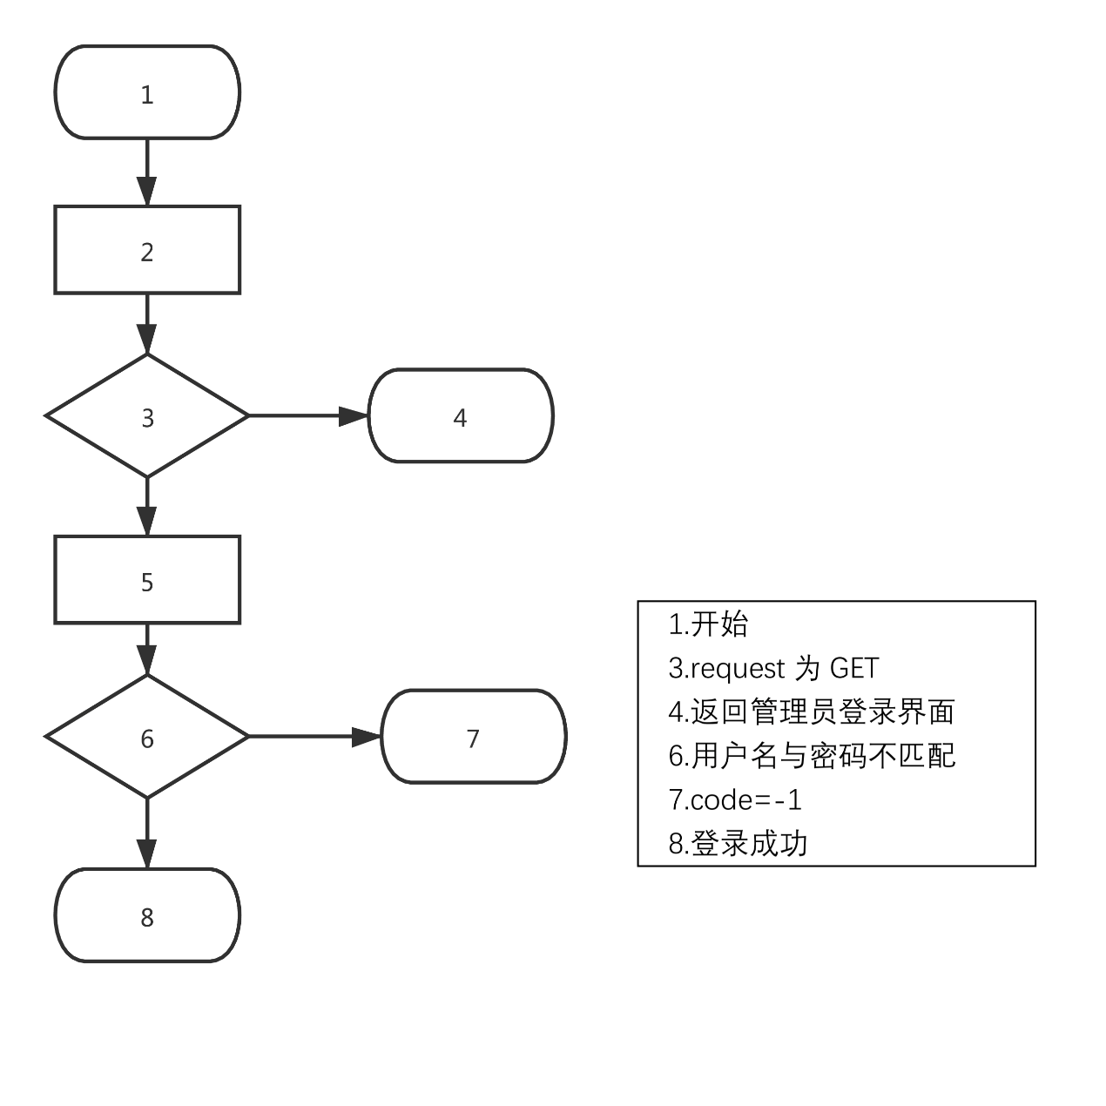

图3.3 管理员登录页面流程图

|  |  |  |  |  |
| --- | --- | --- | --- | --- |
| 名称 | ManagerLogin | 编号 | 06 | |
| 输入信息 | 邮箱：email；注册密码：login_pwd1 | | | |
| 用例编号 | 说明 | 输入 | 预期输出 | 是否通过 |
| UT0601 | 覆盖流程1-2-3-4 | 状态：登录  方法：Get | 返回“登录页面” | 是 |
| UT0602 | 覆盖流程1-2-3-5-6-7 | 状态：未登录  请求：Post  邮箱：785388744@qq.com  密码：abc1234 | 登陆失败，返回code = -1 | 是 |
| UT0603 | 覆盖流程1-2-3-5-6-8 | 状态：未登录  请求：Post  邮箱：785388744@qq.com  密码：abc12345 | 登陆成功，返回code = 200 | 是 |
| UT0604 | 输入邮箱为空 | 状态：未登录  请求：Post  邮箱：  密码：abc12345 | 登录失败，返回code = -1 | 是 |
| UT0605 | 输入密码为空 | 状态：未登录  请求：Post  邮箱：785388744@qq.com  密码： | 登录失败，返回code = -1 | 是 |
| UT0606 | 输入邮箱、密码为空 | 状态：未登录  请求：Post  邮箱：  密码： | 登录失败，返回code = -1 | 是 |
| UT0607 | 输入邮箱不符合规则 | 状态：未登录  请求：Post  邮箱：123abc  密码：abc12345 | 登录失败，返回code = -1 | 是 |
| UT0608 | 输入邮箱过长 | 状态：未登录  请求：Post  邮箱：（100长度字符串）  密码：abc12345 | 登录失败，返回code = -1 | 是 |
| UT0609 | 输入密码过长 | 状态：未登录  请求：Post  账号：785388744@qq.com  密码：（100长度字符串） | 登录失败，返回code = -1 | 是 |
| UT0610 | 在已登录状态，输入错误的邮箱、密码 | 状态：登录  请求：Post  邮箱：785388744@qq.com  密码：abc1234 | 返回“创作页面” | 是 |

### 3.7. 用户查看作品

|  |  |  |  |  |
| --- | --- | --- | --- | --- |
| 名称 | viewMyWorks | 编号 | 07 | |
| 输入信息 | 偏移值：offset | | | |
| 用例编号 | 说明 | 输入 | 预期输出 | 是否通过 |
| UT0701 | 登录状态，Get获取页面 | 状态：登录  方法：Get | 返回“浏览个人作品页面” | 是 |
| UT0702 | 登录状态，Post获取页面 | 状态：登录  方法：Post  偏移值：1 | 返回“浏览个人作品页面” | 是 |
| UT0703 | 偏移值为空 | 状态：登录  方法：Post  偏移值： | 返回“浏览个人作品页面” | 是 |
| UT0704 | 偏移值为0 | 状态：登录  方法：Post  偏移值：0 | 返回“浏览个人作品页面” | 是 |
| UT0705 | 偏移值超过上限 | 状态：登录  方法：Post  偏移值：100 | 返回“浏览个人作品页面” | 否 |

## 四． 系统测试报告

### 4.1. 用户注册功能测试

|  |  |  |  |  |  |  |  |
| --- | --- | --- | --- | --- | --- | --- | --- |
| **测试用例名称** | 用户注册 | **测试用例标识** | | 用例TC01 | **测试需求** | | 用户注册功能 |
| **简要描述** | 需要测试该网站能否支持用户注册 | | | | | | |
| **前提和约束条件** | 1. 用户拥有网络权限 2. 用户拥有可用主流邮箱 | | | | | | |
| **测试方法** | 黑盒测试 | | | | | | |
| **测试过程描述** | | | | | | | |
| **序号** | **测试步骤** | | | **预期结果** | | **测试结果** | |
| 1 | 访问链接：<http://49.233.31.42:8999/> | | | 网站能正常打开，且进入基于Flask的艺术创作平台主页面 | | 实际结果与预期结果一致 | |
| 2 | 点击“导航栏-注册”按钮或页面内容“注册新账号”按钮 | | | 跳转至用户注册页面 | | 实际结果与预期结果一致 | |
| 3 | 填写“可用用户邮箱、设置密码、重复确定密码”，勾选同意网站注册协议，并点击“确认发送邮箱验证码”按钮 | | | 数秒钟后用户邮箱接收到验证码 | | 实际结果与预期结果一致 | |
| 4 | 点击“注册”按钮 | | | 显示用户注册成功 | | 实际结果与预期结果一致一致 | |
| **备注** | 如果邮箱未收到验证码信息，请更换QQ、网易邮箱等主流邮箱，并检查垃圾邮件 | | | | | | |
| **测试结论** | 通过 | | | | | | |
| **测试人员：常佳辉** | | | **测试时间：2020.5.18** | | | | |

### 4.2. 用户登录功能测试

|  |  |  |  |  |  |  |  |
| --- | --- | --- | --- | --- | --- | --- | --- |
| **测试用例名称** | 用户登录 | **测试用例标识** | | 用例TC02 | **测试需求** | | 用户登录功能 |
| **简要描述** | 需要测试该网站能否支持注册用户登录 | | | | | | |
| **前提和约束条件** | 1. 用户拥有网络权限 2. 用户拥有注册账号 | | | | | | |
| **测试方法** | 黑盒测试 | | | | | | |
| **测试过程描述** | | | | | | | |
| **序号** | **测试步骤** | | | **预期结果** | | **测试结果** | |
| 1 | 访问链接：<http://49.233.31.42:8999/> | | | 网站能正常打开，且进入基于Flask的艺术创作平台主页面 | | 实际结果与预期结果一致 | |
| 2 | 点击“导航栏-登录”按钮或页面内容“直接登录”按钮 | | | 跳转至用户登录页面 | | 实际结果与预期结果一致 | |
| 3 | 填写“注册账号、密码”，点击“登录”按钮 | | | 显示用户登录成功，并跳转至“艺术创作”界面 | | 实际结果与预期结果一致 | |
| **备注** | 无 | | | | | | |
| **测试结论** | 通过 | | | | | | |
| **测试人员：常佳辉** | | | **测试时间：2020.5.18** | | | | |

### 4.3. 用户创建作品功能测试

|  |  |  |  |  |  |  |  |
| --- | --- | --- | --- | --- | --- | --- | --- |
| **测试用例名称** | 用户创建作品 | **测试用例标识** | | 用例TC03 | **测试需求** | | 用户创建作品功能 |
| **简要描述** | 测试该网站创建作品功能是否正常可用 | | | | | | |
| **前提和约束条件** | 1. 用户拥有网络权限 2. 用户拥有可用账户 3. 用户已登录 | | | | | | |
| **测试方法** | 黑盒测试 | | | | | | |
| **测试过程描述** | | | | | | | |
| **序号** | **测试步骤** | | | **预期结果** | | **测试结果** | |
| 1 | 访问链接：<http://49.233.31.42:8999/createArtPicture> | | | 网站能正常打开，且进入基于Flask的艺术创作平台主页面 | | 实际结果与预期结果一致 | |
| 2 | 选择喜欢的图片风格样板 | | | 列表中共有21个风格待选，选中每种风格都对应不同的图片 | | 实际结果与预期结果一致 | |
| 3 | 选择要上传的图片 | | | 原图片准备完毕，等待上传 | | 实际结果与预期结果一致 | |
| 4 | 点击“提交图片”按钮 | | | 经过几秒的处理后，显示处理结束后的图片 | | 实际结果与预期结果一致 | |
| 5 | 填写“发布作品配字”，点击“提交”按钮 | | | 提示分享成功 | | 实际结果与预期结果一致 | |
| **备注** | 鉴于服务器的处理水平有限，建议将图片转换成413x281像素后再上传 | | | | | | |
| **测试结论** | 通过 | | | | | | |
| **测试人员：常佳辉** | | | **测试时间：2020.5.18** | | | | |

### 4.4. 用户查看个人作品

|  |  |  |  |  |  |  |  |
| --- | --- | --- | --- | --- | --- | --- | --- |
| **测试用例名称** | 用户查看个人作品 | **测试用例标识** | | TC04 | **测试需求** | | 用户查看个人作品 |
| **简要描述** | 需要测试用户查看个人作品功能是否正常可用 | | | | | | |
| **前提和约束条件** | 1. 用户拥有网络权限 2. 用户拥有可用账户 3. 用户已登录 | | | | | | |
| **测试方法** | 黑盒测试 | | | | | | |
| **测试过程描述** | | | | | | | |
| **序号** | **测试步骤** | | | **预期结果** | | **测试结果** | |
| 1 | 点击“导航栏-我的作品”按钮 | | | 跳转至个人作品集页面，并展示 | | 实际结果与预期结果一致 | |
| **备注** | 无 | | | | | | |
| **测试结论** | 通过 | | | | | | |
| **测试人员：常佳辉** | | | **测试时间：2020.5.18** | | | | |

### 4.5. 用户查看全部作品

|  |  |  |  |  |  |  |  |
| --- | --- | --- | --- | --- | --- | --- | --- |
| **测试用例名称** | 用户查看所有作品 | **测试用例标识** | | TC05 | **测试需求** | | 用户查看所有作品 |
| **简要描述** | 需要测试用户查看所有作品功能是否正常可用 | | | | | | |
| **前提和约束条件** | 1. 用户拥有网络权限 2. 用户拥有可用账户 3. 用户已登录 | | | | | | |
| **测试方法** | 黑盒测试 | | | | | | |
| **测试过程描述** | | | | | | | |
| **序号** | **测试步骤** | | | **预期结果** | | **测试结果** | |
| 1 | 点击“导航栏-全网动态”按钮 | | | 跳转到全部作品页面，并展示全部作品 | | 实际结果与预期结果一致 | |
| **备注** | 无 | | | | | | |
| **测试结论** | 通过 | | | | | | |
| **测试人员：常佳辉** | | | **测试时间：2020.5.18** | | | | |

### 4.6. 用户评论作品

|  |  |  |  |  |  |  |  |
| --- | --- | --- | --- | --- | --- | --- | --- |
| **测试用例名称** | 用户评论作品 | **测试用例标识** | | TC06 | **测试需求** | | 用户评论作品 |
| **简要描述** | 需要测试用户评论作品的功能是否正常可用 | | | | | | |
| **前提和约束条件** | 1. 用户拥有网络权限 2. 用户拥有可用账户 3. 用户已登录 | | | | | | |
| **测试方法** | 黑盒测试 | | | | | | |
| **测试过程描述** | | | | | | | |
| **序号** | **测试步骤** | | | **预期结果** | | **测试结果** | |
| 1 | 点击“导航栏-全网动态”按钮 | | | 跳转到全部作品页面，并展示全部作品 | | 实际结果与预期结果一致 | |
| 2 | 选择一个作品点击进入 | | | 跳转至作品的详细内容页面 | | 实际结果与预期结果一致 | |
| 3 | 在评论框中输入评论，并点击“提交评价”按钮 | | | 评论添加成功 | | 实际结果与预期结果一致 | |
| **备注** | 无 | | | | | | |
| **测试结论** | 通过 | | | | | | |
| **测试人员：常佳辉** | | | **测试时间：2020.5.18** | | | | |

### 4.7. 管理员登录

|  |  |  |  |  |  |  |  |
| --- | --- | --- | --- | --- | --- | --- | --- |
| **测试用例名称** | 管理员登录 | **测试用例标识** | | 用例TC07 | **测试需求** | | 管理员登录功能 |
| **简要描述** | 需要测试该网站能否支持管理员登录 | | | | | | |
| **前提和约束条件** | 1)管理员拥有网络权限  2)管理员拥有管理员账号 | | | | | | |
| **测试方法** | 黑盒测试 | | | | | | |
| **测试过程描述** | | | | | | | |
| **序号** | **测试步骤** | | | **预期结果** | | **测试结果** | |
| 1 | 访问链接：<http://49.233.31.42:8999/> | | | 网站能正常打开，且进入基于Flask的艺术创作平台主页面 | | 实际结果与预期结果一致 | |
| 2 | 点击“导航栏-登录”按钮或页面内容“直接登录”按钮 | | | 跳转至登录页面 | | 实际结果与预期结果一致 | |
| 3 | 点击“我是管理员” | | | 跳转至管理员登录页面 | | 实际结果与预期一致 | |
| 4 | 填写“账号、密码”，点击“登录”按钮 | | | 显示用户登录成功，并跳转至“艺术创作”界面 | | 实际结果与预期结果一致 | |
| **备注** | 无 | | | | | | |
| **测试结论** | 通过 | | | | | | |
| **测试人员：张祥国** | | | **测试时间：2020.5.18** | | | | |

### 4.8. 风格转换

|  |  |  |  |  |  |  |  |
| --- | --- | --- | --- | --- | --- | --- | --- |
| **测试用例名称** | 风格转换 | **测试用例标识** | | TC08 | **测试需求** | | 风格转换 |
| **简要描述** | 需要测试风格转换功能是否正常可用 | | | | | | |
| **前提和约束条件** | 1)用户拥有网络权限  2)用户拥有可用账户  3)用户已登录 | | | | | | |
| **测试方法** | 黑盒测试 | | | | | | |
| **测试过程描述** | | | | | | | |
| **序号** | **测试步骤** | | | **预期结果** | | **测试结果** | |
| 1 | 点击“选择风格”按钮 | | | 成功选择风格 | | 实际结果与预期结果一致 | |
| 2 | 点击“选择文件”并选择图片文件 | | | 文件上传成功 | | 实际结果与预期结果一致 | |
| 3 | 点击“提交图片” | | | 完成风格转换并跳转至作品页面 | | 实际结果与预期结果一致 | |
| **备注** | 无 | | | | | | |
| **测试结论** | 通过 | | | | | | |
| **测试人员：张祥国** | | | **测试时间：2020.5.18** | | | | |

### 4.9. 不间断运行测试报告

|  |  |  |  |  |  |  |  |
| --- | --- | --- | --- | --- | --- | --- | --- |
| **测试用例名称** | 不间断运行 | **测试用例标识** | | TC09 | **测试需求** | | 不间断运行 |
| **简要描述** | 需要测试系统能否正常不间断运行5天以上 | | | | | | |
| **前提和约束条件** | 1. 用户拥有网络权限 2. 用户拥有可用账户 3. 用户已登录 | | | | | | |
| **测试方法** | 黑盒测试 | | | | | | |
| **测试过程描述** | | | | | | | |
| **序号** | **测试步骤** | | | **预期结果** | | **测试结果** | |
| 1 | 每天访问<http://49.233.31.42:8999/> | | | 页面显示正常 | | 实际结果与预期结果一致 | |
| **备注** | 无 | | | | | | |
| **测试结论** | 通过 | | | | | | |
| **测试人员：张祥国** | | | **测试时间：2020.5.18** | | | | |

### 4.10．易用性测试报告

|  |  |  |  |  |  |  |  |
| --- | --- | --- | --- | --- | --- | --- | --- |
| **测试用例名称** | 易用性 | **测试用例标识** | | TC10 | **测试需求** | | 易用性 |
| **简要描述** | 需要测试系统在安卓和windows等不同系统上是否都正常运行 | | | | | | |
| **前提和约束条件** | 1. 用户拥有网络权限 2. 用户拥有可用账户 3. 用户已登录 | | | | | | |
| **测试方法** | 黑盒测试 | | | | | | |
| **测试过程描述** | | | | | | | |
| **序号** | **测试步骤** | | | **预期结果** | | **测试结果** | |
| 1 | 用安卓手机浏览器访问<http://49.233.31.42:8999/> | | | 页面显示正常 | | 实际结果与预期结果一致 | |
| 2 | 用windows电脑浏览器访问<http://49.233.31.42:8999/> | | | 页面显示正常 | | 实际结果与预期结果一致 | |
| **备注** | 无 | | | | | | |
| **测试结论** | 通过 | | | | | | |
| **测试人员：张祥国** | | | **测试时间：2020.5.18** | | | | |

## 五．测试结论与建议

### 4.1. 单元测试结果

经过本次测试，发现项目在代码层面仍然存在许多的问题。首先，在代码编写时，缺少对于成功、失败情况的统一编号处理；第二，许多的函数将输入的边际值情况完全放在前端进行处理，而在后端缺少对于边际情况的判断；第三，许多的函数缺少对于输入数据正确性的判断，可能会造成在数据查寻时发生错误。具体的问题详细见下表：

|  |  |  |  |
| --- | --- | --- | --- |
|  | 问题位置 | 问题描述 | 涉及用例 |
| 1 | 03、04 | 缺少统一的返回code |  |
| 2 | 01 | 未检测用户已存在 | UT0106；UT0107 |
| 3 | 01 | 未检测密码边际值 | UT0109；UT0110 |
| 4 | 01 | 未检测邮箱正确性 | UT0111；UT0113 |
| 5 | 03 | 缺少对于登录状态判断 | UT0303；UT0304 |
| 6 | 03 | 未考虑图片的边际情况 | UT0305；UT0306；UT0307 |
| 7 | 04 | 未检测偏移量的边际值情况 | UT0407;UT0705 |
| 8 | 05 | 未检测作品id的边际情况 | UT0506 |
| 9 | 05 | 未检测评论过长的情况 | UT0508 |

### 4.2. 系统测试结果

系统测试人员作为项目小组的成员、从项目需求开始对系统的业务进行了充分的理解，制定合理的测试计划，并在开发和实施过程中，不断地跟踪和测试项目的各阶段性版本。

在测试过程中，测试人员充分理解业务需求，并按照项目的测试计划，准备了充足的测试环境和资源，根据项目的《需求规格说明书》对项目的设计、安装、实施结果进行了测试，并对系统性能进行了测试。

经过对测试结果进行分析，项目的设计和实施达到了项目需求规格说明书中要求的能力，可以进入项目的下一阶段。